昌吉州公共资源交易平台不见面询
标及报价修正操作手册
（评标专家）

1.1 、报价修正确认

1 、报价修正确认，针对如下四套评标办法需要进行报价修正确认。报价修正环节默认 30 分钟，30 分钟内投标单位未确认报价的视为自动确认，投标单位对修正报价如有疑问的需要评标委员会给予解答。如需要进行报价修正延长的，投标单位或者评标委员会可以联系招标代理机构在报价确认截止时间之前进行延长，延长后可以继续进行报价修正确认。
1 、房屋市政设施工程施工综合评估法（技术标合格制）
2 、房屋市政设施工程施工综合评估法（技术标计分制）
3 、房屋市政设施工程施工经评审的最低投标价法
4 、房屋市政设施工程施工定性评审法
2 、评标组长首先点击“重新生成标价比较表 ”，然后再点击“推送 ”在经济标进行评审时需要对投标单位的报价修正进行查看，通过点击“重新生成标价比较表 ”来查看投标单位的回复状态。如有投标有异议，需要进行解答，点击“投标人确认信息查看 ”进入项目页面，点击“ 回复 ”进行异议的回复。
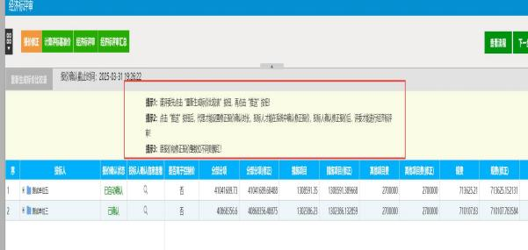

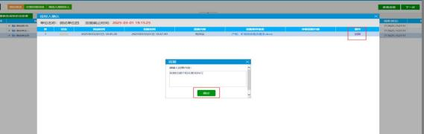
直到所有单位回复无异议之后或者 30 分钟时间截止之后，评标组长进行确认方可进行下一步
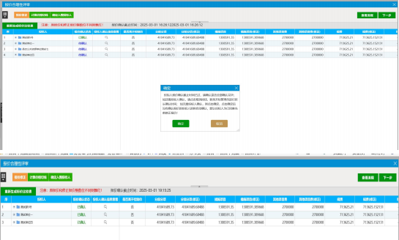

1.2 、不见面询标

1 、针对有需要投标单位进行答疑/答辩的项目，评标组长点击询标进行不见见面询标。评标组长点击视频会议，进入询标操作页面
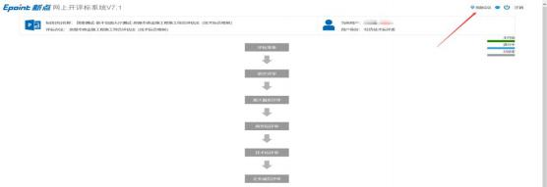

2 、进入询标评委客户端之后，关闭视频，打开静音，点击“开始询标 ”，挑选需要答辩/答疑的投标单位，一次挑选一家单位进行询标，
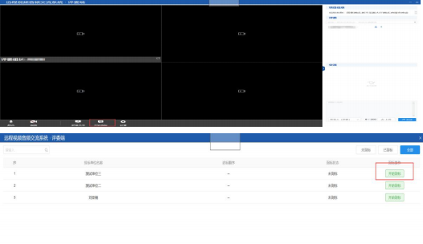
3 、发起开始询标后，点击确认，等待被询标的单位进入会议室
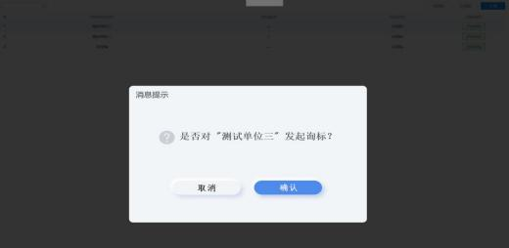
4 、投标单位进入会议室后即可进行询标。通过语音或者文字（投标人电脑需要安装麦克风等设备）。

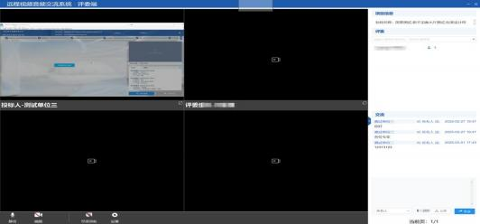
5 、询标结束后，评标组长会关闭询标即可。
点击结束询标-在紧接着点击开始询标，进入询标单位列表页面，找到对应的单位，点击“结束询标 ”，弹出确认框，点击确认，结束询标后最后退出评委视屏会议客户端。
